2023中華民國系統科學與工程研討會之全論文

作者一*ª、作者二ª、作者三^{b}
XX大學YYYY學系ª
XX大學YYYY學系^{b}
(注意:請直接套用且無需加頁碼)

摘要 — 本文件提供2023中華民國系統科學與工程研討會投稿作者，準備中文全論文時所需之範本與指導方針。假如您使用Word 6.0或是以後的版本，可將此文件作為範本。若是用其他的文書處理軟體，則此文件備有相關的規格可供參考。本段摘要文字應該使用10點的粗體字，長度不得超過200字。
關鍵詞：標楷體、字型、以不超過六個為原則。

簡介
這篇範本是為了方便作者撰寫2023年中華民國系統科學與工程研討會的論文而製作。版面的設定和段落的間隔均已顯示出來。假若您使用的是Word 6.0或是以後的版本，可將您所寫的文字直接覆蓋並且貼上。若是使用其他的文書編輯軟體，請參考此篇範本的版面設定、字體大小和行與行的間距。
論文全文的頁數為六頁，其中包括本文、圖片、表格和參考文獻。論文中必且包含足夠的訊息，讓評審委員可以對您提交之論文進行公正的評估。請不要試圖改變頁面邊界、字體大小、或是行距來擠入更多的內容。另外，本會舉辦學生最佳論文獎競賽，且研討會中相關優秀論文將推薦至Journal of Marine Science and Technology 或 International Journal of Fuzzy System或International Journal of Fuzzy System期刊審查，並組成特刊，接受後將刊登於該期刊，如果您選擇參加學生最佳論文獎競賽，或考慮被推薦至期刊，則論文必須是以英文撰寫之全論文。
本研討會只接受PDF (Portable Document Format)檔案格式的論文，請記得在上傳之前將原稿轉成PDF格式。上傳之論文本會將先進行格式審查，格式審查通過之論文，將送交議程委員會進行實質審查；格式審查未通過之論文，須於大會規定之期限內完成修正，才會送交議程委員會。審查委員的意見將提供給作者做論文修改的參考，接受之論文必須於期限內上傳完稿並繳費註冊。
每篇被接受的論文至少要有一位作者，在會議的截止註冊之前繳費註冊。每一位作者投稿論文的數量不受限制。但當同一位作者有超過一篇論文被接受時，每篇論文仍必須至少要有一位作者繳費註冊，論文才會被列在會議的正式議程中。如果論文作者無法在期限截止之前繳費註冊，論文將視同自動撤回。

基本指導方針
在您開啟這份文件時，請從「檢視」選單裡選擇「整頁模式」，這樣可以讓您看到註腳。您可以從格式工具列、樣式的下拉式選單中，選擇適當的樣式，來格式化剪貼而來的文字。例如，本段的樣式是「Text」。段落文字請選擇「左右對齊」，並且在每段第一行請縮排兩個字。
論文的格式必須是單行間距，頁面的大小採用A4紙張尺寸 (210 mm × 297 mm)。左右兩邊分別預留空間為15 mm；上邊留20 mm；底部留40 mm。中文字體請使用標楷體，英文字體請使用Times New Roman 作為預設字型。論文標題使用16點的粗體字，作者姓名和單位名稱則使用11點的字體。論文標題和作者姓名之間要空一行。若論文有兩名以上作者，請在論文主講人姓名後加上星號。於單位名稱後空兩行才開始撰寫本文。本文應使用兩欄的格式，字體大小為10點。另外，中文敘述請使用全形的中文標點符號(如、，。「」？等)，不要用半形的英文標點符號(如 , . ‘ ’ “ ” ?)取代。請使用底線來強調要特別注意的地方，不要使用斜體字。論文中的標題使用11點的粗體字，並依國字數字排序。標題名稱可依作者需求而自行更改。次標題亦使用10點的粗體字，若有多個次標題，改以阿拉伯數字來做排序，並且向左對齊。如有附錄，依然採用10點的字體，參考文獻則使用9點的字體。 請不要在您投稿的論文標上頁碼，本會將採用適合研討會論文集之頁碼編排方式。

建議事項
3.1 圖片和表格
所有圖片和表格應有適當的標題，標題使用粗黑體字。為了方便讀者閱讀，圖片和表格應該放在對應的文字附近。圖表最好保持單一欄的寬度(不要跨欄)，圖片請選擇「與文字排列」的格式。表格採用羅馬數字來編號，圖片則用國字數字來編號。圖片標題置於圖片下面；表格標題置於表格上面，兩者標題大小使用9點字。請參考本文件表I及圖一的風格。

表I
不合格LMVs的百分比
影像序列 | Lack of Features | Low SNR | Repeated Patterns | Valid LMV
Book | 28.74% | 0.5% | 1.10% | 70.04%
Park | 13.33% | 12.55% | 0.48% | 73.86%
Sport | 13.48% | 2.84% | 0.43% | 83.37%
Spiderman | 20.21% | 3.53% | 1.19% | 75.36%

3.2 英文縮寫字和首字母縮寫
在論文本文中第一次出現的英文縮寫和首字母縮寫，請您必須要定義它。即便已經在摘要處定義過，也必須如此。熟悉的英文縮寫，如：IEEE、SI、dc和ac，則無需再定義。含有英文句點的英文縮寫字母之間不需要任何間隔，請採用「C.N.R.S」這種格式，而不是「C. N. R. S.」。論文標題儘可能不要使用英文縮寫，除非是在無法避免情況下。

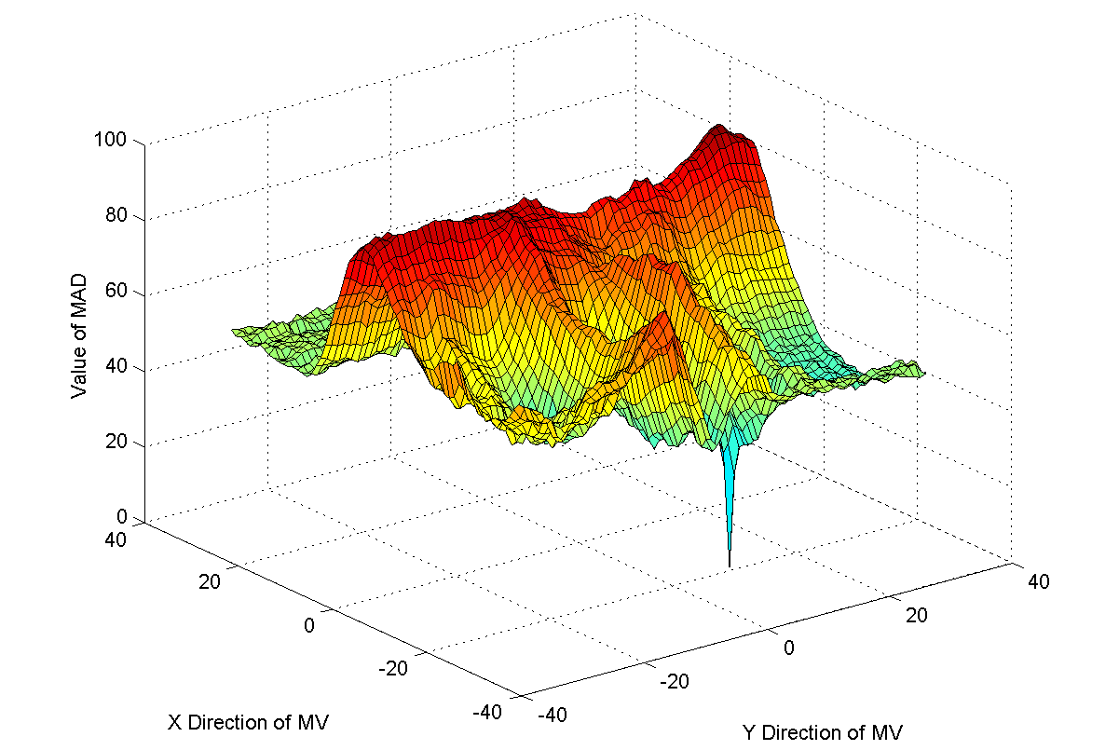
圖一： 可靠LMV的MAD特性

3.3 方程式
論文中的方程式建議使用微軟的「方程式編輯器」來編輯，並請選擇「與文字排列」的格式。方程式請依照出現的先後順序用圓括號編號，置於方程式的右邊。請參考本文(1)式。
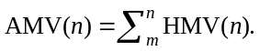 | (1)
請確認您所有符號在方程式出現前就已經定義，或者跟隨著方程式後面定義。論文中出現引用方程式，請採用「(1)」這種格式，而不是「方程式(1)」，除非是出現在一個句子的句首。

3.4 參考文獻
參考文獻請依照引用的先後順序用方括號編號[1]。標點符號應在方括號之後[2]。若有數個參考文獻[2]，[3]被引用時，每一個都用單獨的方括號編號[1]-[3]。引用書籍的一部分時，請列出相關的頁碼，請參考[2]。論文中引用到參考文獻時，可以簡單地採用「[3]」這種格式，請不要使用「參考文獻 [3]」這種方式。
請列出所有作者的姓名，不要使用「等等等」，除非作者人數在六人以上。若論文是未投稿出版，請引用為「unpublished」[4]。若論文是正在審查中，請引用為「submitted for publication」[5]。若論文已投稿被接受但還未指定書期刊號，請引用為「to be published」[6]。若純屬個人通信，請引用為「private communication」，但必須提供單位名稱及地址[7]。
請記得檢查錯別字。良好的寫作，有助於您論文的審查。您可以參考[8]查閱有關良好科技論文的寫作風格與相關資訊。

結論
結論這部分並非必要的。但您可以藉此回顧整個論文重點，但請不要與摘要重複。結論可以闡述整個工作的重要性或建議其應用及延伸的方向。

附錄
如果需要附錄，應置放於任何可能出現之致謝短文的前面。

參考文獻
- G. O. Young, “Synthetic structure of industrial plastics (Book style with paper title and editor),” in Plastics, 2nd ed. vol. 3, J. Peters, Ed. New York: McGraw-Hill, 1964, pp. 15–64.
- W.-K. Chen, Linear Networks and Systems (Book style). Belmont, CA: Wadsworth, 1993, pp. 123–135.
- H. Poor, An Introduction to Signal Detection and Estimation. New York: Springer-Verlag, 1985, ch. 4.
- B. Smith, “An approach to graphs of linear forms (Unpublished work style),” unpublished.
- J. Wang, “Fundamentals of erbium-doped fiber amplifiers arrays (Periodical style—Submitted for publication),” IEEE J. Quantum Electron., submitted for publication.
- E. H. Miller, “A note on reflector arrays (Periodical style—Accepted for publication),” IEEE Trans. Antennas Propagat., to be published.
- C. J. Kaufman, Rocky Mountain Research Lab., Boulder, CO, private communication, May 1995.
- M. Young, The Technical Writers Handbook. Mill Valley, CA: University Science, 1989.

本研究由國科會贊助，計畫編號NSC XX-0123-456-789。(請於此處說明研究經費補助單位).

